Introduction :
Si vous êtes chef d’un projet et vous souhaitez soumissionner un bilan mi-parcours veuillez suivre les étapes suivantes :

- Changez la session

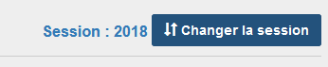

- Sélectionnez la session 2018.

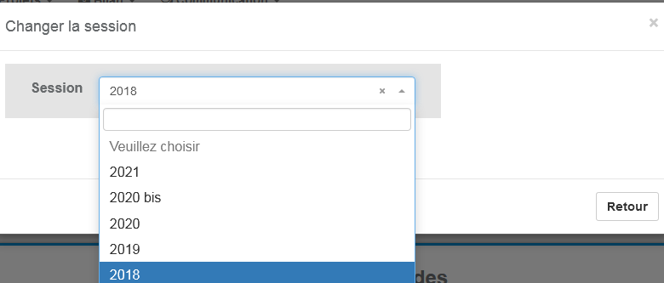

- Cliquez sur l’icône ajouter un nouveau bilan

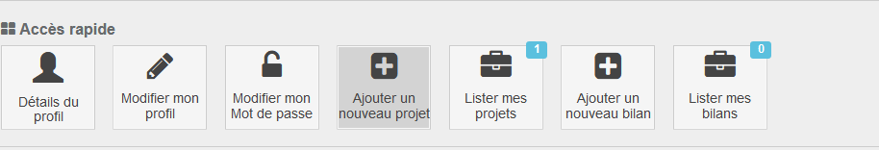

- Remplir le canevas bilan mi-parcours

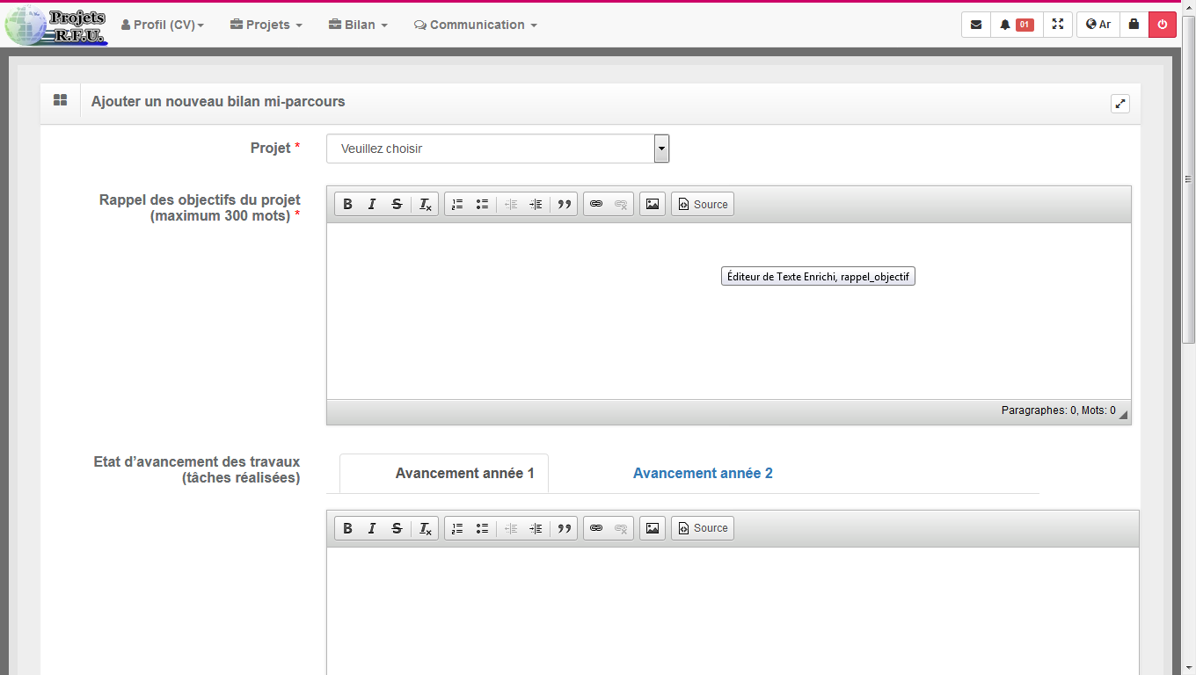

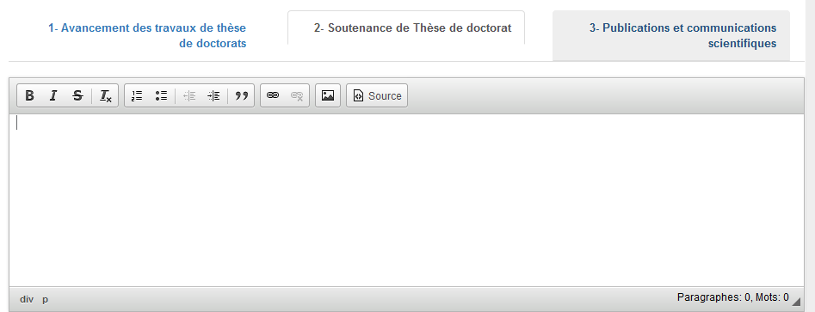

Important : ces deux icônes ne sont pas destinées pour joindre une pièce jointe (pour cela voir le point 7) .

- Après avoir remplis tous les champs du canevas bilan mi-parcours cliquez sur Enregistrer

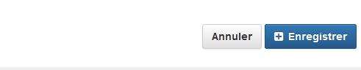
- Afin de modifier le contenu du canevas du bilan cliquez sur le bouton.

- Pour insérer une pièce jointe veuillez cliquer sur :
- ( + thèse de doctorats soutenus ) pour joindre un PV d’une soutenance
- ( + Production scientifique) pour joindre un article publier ou une attestation de participation
- ( + Autres à préciser) pour joindre un ouvrage, organisation d’une manifestation scientifique, etc.

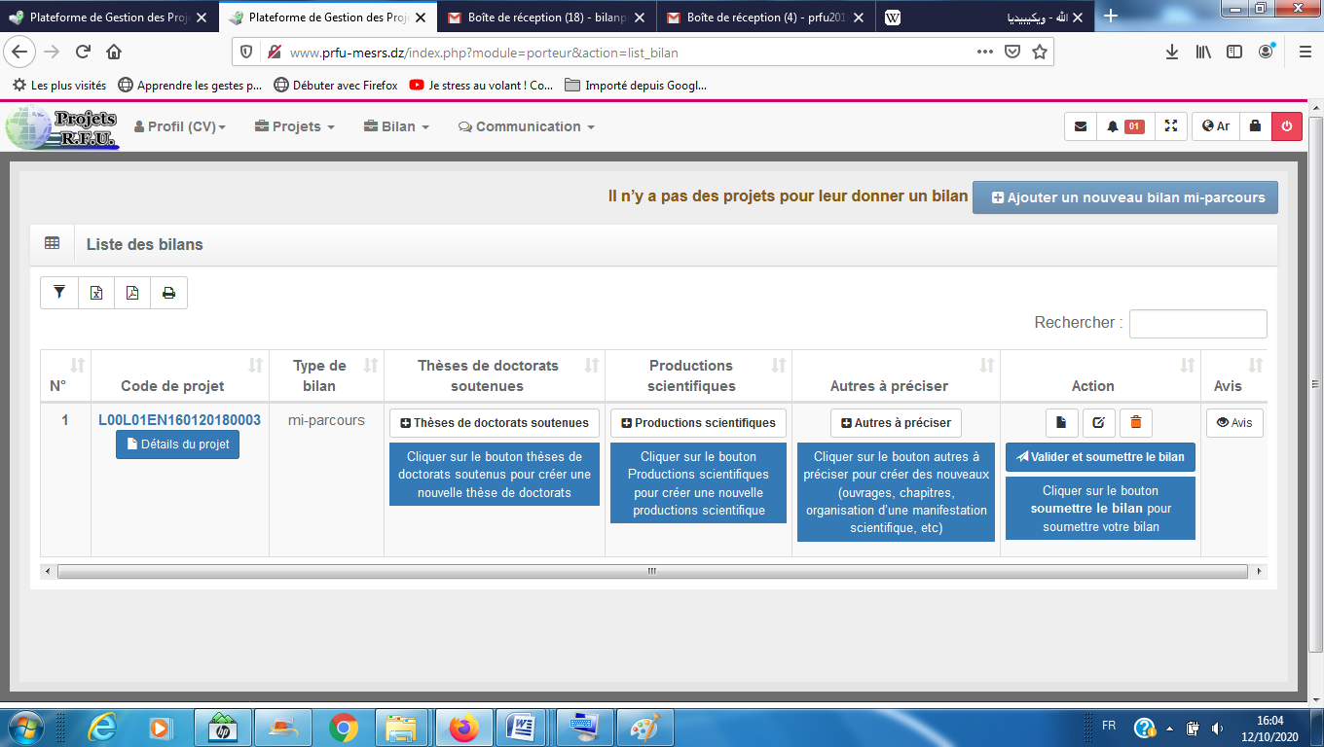

- Par exemple pour joindre un PV d’une thèse de doctorat soutenus cliquez sur l’icône (+ Ajouter thèse)

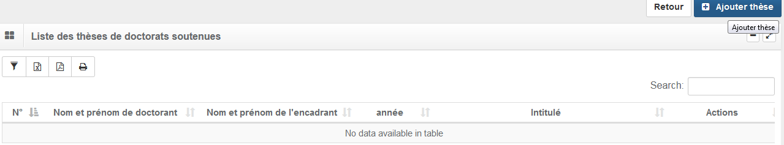

- Remplir les champs vides et insérez la pièce jointe

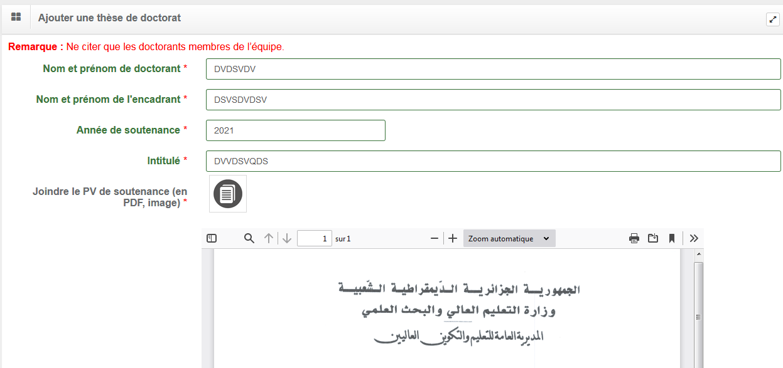

- Et à la fin Cliquez sur le bouton " Enregistrer ".

